**卫健政府部门主办 ★ 各医疗机构参与 ★ 新产品展示、新技术交流 ★ 行业精英汇聚**

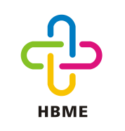**中部地区历史最悠久、最具影响力的品牌专业例会**

**第37届湖北（武汉）国际先进医疗仪器设备展览会**

**时间：2021年3月25-27日 地点：武汉国际会展中心**

**一、展会概况**

“湖北（武汉）国际先进医疗仪器设备展览会”由湖北省贸促会和湖北省卫健委于1985年共同创建主办，经过多年培育，该展会已成为华中地区历史悠久、医疗行业知名的专业例会。2020年展会展出面积1.5万平米，300余家知名厂商、5000余种产品现场展示，包括应急防疫物资企业积极参展。由武汉市医学会医疗器械协会举办的医疗器械保障与管理论坛上，嘉宾分享了抗击新冠疫情期间医院医工在医疗器械应急保障方面做出的努力和经验。展示、交流、论坛多功能于一体，是该展会突出特色。

为提升参展效果、更好为展商服务，2020年展会承办单位开发了线上展示平台，打通了手机、电脑端。参展商可上传企业和产品信息至线上平台，并一键生成邀请函进行定向邀约专业观众或通过微信、QQ等社群转发分享推广。2021年我们将继续完善这一平台，打造永不落幕的线上展示、互动平台，通过线上+线下进行多途径展示、及时交流互动，进一步提升展商的效率和效果。

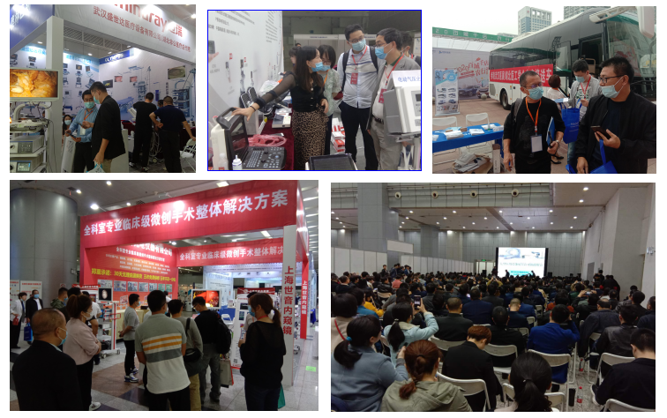

**二、组织机构**

**主办单位 支持单位**

中国国际贸易促进委员会湖北省分会 湖北省各市、州、县卫健委（局）

中国国际商会湖北省商会 湖北省各地市、州、县医疗单位

**承办单位** **特邀嘉宾**

湖北省贸促会对外交流促进中心 行业知名专家、科研、企业经营者

中部各省、市医学工程专委会主委和委员

中部地区各级各类医院、卫生院、民营医院

**协办单位 特别鸣谢**

湖北省医学会医学工程学会分会 湖北省医院协会

湖北省医疗器械协会 湖北省民营医院联合会

湖北省医疗器械管理质量控制中心 湖北省农村医院协会

武汉国家生物产业基地 湖北省妇幼保健协会

武汉高科医疗器械园 湖北省康复医学会

武汉·中国光谷激光行业协会 湖北省医学会检验医学分会

湖北省激光学会 湖北省医学会超声医学分会

湖北医疗器械产业技术创新战略联盟 湖北省医学影像技术学会

武汉市医疗器械行业协会 湖北省医学会骨科学分会

武汉市医学会医疗器械协会 湖北省医学会医学美学与美容学分会

**三、同期会议论坛**

湖北省医学会医学工程学分会学术年会

湖北省临床工程师技能拓展暨基层医院医疗器械主管培训

湖北康复医学学术会议

**四、参展范围**

**（一）医疗器械、医学仪器及医用耗材**

**1、诊断设备：**超声诊断设备、X 线影像诊断设备、心脑电监护设备、图像处理系统、扫描设备、生化检测设备、功能检查设备、病理诊断设备、内窥镜检查设备、监护仪、光学仪器及神经科、骨科、五官科、眼科、骨科等检查诊断设备。

**2、治疗设备：**内外科手术设备，放射治疗、核医学治疗设备，透析治疗、射频治疗、低温冷冻治疗设备，

激光设备、康复理疗设备、急救设备、麻醉和止痛设备，手术室设备、无影灯、手术床、高频电刀等、透析治疗设备、急救设备、麻醉和止痛设备及病房护理设备等。

**3、 辅助设备：**消毒灭菌设备、制冷设备、供氧设备、血库设备等，煎药设备；病房护理设备及器具，医用车辆，医用床、柜、手术椅等。

**4、医用材料及用品：**各组医用耗材、医用搪瓷、玻璃器皿、敷料橡胶用品及一次性用品、试剂。

**（二）临床检验设备、输血用品**

**1、临床检验设备：**医用培养箱、医用离心机、显微镜、病理分析前处理设备、体液处理设备等；

**2、生化分析仪器：**自动生化分析仪、血球计数仪、血液透析仪、血气分析仪，微生物、尿分析仪、

流式细胞仪、电解质分析仪、酶标仪、色谱仪、PCR仪、DNA合成仪等。

**3、实验室仪器、器具及用品。**

**4、输血仪器设备：**血液化验、低温冷藏设备，采血供血仪器，血库设备、血库冰箱，检验试剂等。

**（三）康复护理设备、家庭医疗**

**1、康复护理设备：**康复器械、护理设备，康复治疗仪、刺激仪、热疗仪、牵引器，保健理疗器械、轮椅及残疾人辅助器具，中医治疗设备、物理治疗设备、医用高频设备，病房护理设备和仪器等。

**2、家庭医疗用品：**家用治疗仪、检测仪、血压计、血糖仪、血氧仪、供氧器、呼吸机、健康睡眠仪、功能床、保健床及按摩系列，家用制氧机、净化器、净水器及抗菌消毒产品，老年护理用品及器具。

**（四）智能医疗：**医院管理信息系统，电子病历、信息系统，移动工作站。云端医疗、移动医疗

APP，健康管理，智能养老技术设备等。人工智能、移动及远程医疗、大数据物联网、可穿戴设备、3D打印、VR&AR。

**（五）医疗工程装备、医院建设：**洁净手术室、消毒供应中心、层流病房、监护室、实验室、医学影像、检验中心等工程装备，供气、制氧系统，净化装饰工程，净水、净化设备及新风系统等。

**（六）防疫、应急物资与产品**

**五、日程安排**

**展览时间：**2021年3月25-27日 9:00-16:30 **开幕时间：** 3月25日9:00

**报到布展：**2021年3月24日 8:30-17:30 **撤展时间：** 3月27日14:00 以后

**论坛会议：2021年**3月25日-27日 （9:30-12:00、13:30-17:00）

**六、展会亮点**

**◎ 政府主导：**展会由卫健主管部门、器械装备管理机构、政府贸促机构及专业会展团队联合举办。

**◎ 多方协作：**卫健、药监部门下发红头文件给予支持；行业协会、学会给予各种支持、贸促机构及专业团队强强联合，采取市场化方式邀请用户、运用新媒体宣传推广。

**◎ 供需见面：**组织医院用户、参展厂商供需见面会，做好卫健系统、民营医院观众邀请。

**◎ 会展融合：**医院院长管理论坛、医用耗材采购管理及创新发展论坛、医工技能拓展及培训、采购洽谈会、学术研讨和交流会、技术培训等系列活动与展会融合。

**◎ 信息发布、增强效果：**做好医院采购计划收集并现场发布医疗设备采购信息。

**◎ 用户芸聚、互动交流：**各级医院院长，设备管理、器械科、护理部、检验科、超声影像医疗专业工程负责人，科室主任、专科医生及政府招标采购、医疗器械经销商、贸易商等到场参观交流。

**◎ 创新宣传方式、加大观众邀请力度：**通过会议、医院、经销商及新媒体多渠道宣传及报道，吸引关注。 通过政府文件、行业学会等组团参观；通过医院海报、传统邮寄、电子请柬、登门发放邀请函和电话邀约、手机短信、微信、广告等多种方式多种渠道邀请专业观众。

**组委会联系方式:**

联系人：张坷浩 15927330375 (微信同号） 邮箱：506627258@qq.com

电话/传真：027-85728338

地址：武汉市江汉北路8号金茂大楼(湖北省商务厅）

